《宝石材料的合成与优化》本科课程教学大纲

一、课程基本信息
课程名称 | 宝石材料的合成与优化※
 | Gem Materials Synthesis and Optimization※
课程代码 | 2040010 | 课程学分 |  | 3
课程学时 | 48 | 理论学时 | 48 | 实践学时 |  | 0
开课学院 | 珠宝学院 | 适用专业与年级 |  | 宝石及材料工艺学专业三年级
课程类别与性质 | 专业必修课 | 考核方式 |  | 考查
选用教材 | 《宝石人工合成技术》、何雪梅和沈才卿编著、9787122373083、化学工业出版社第三版 |  |  | 是否为  马工程教材 |  | 否
先修课程 | 宝石地质基础及结晶矿物学2040148（6）；宝石学2040020（4）；宝石鉴定2040016 （6）
课程简介 | 天然宝石的开采量及消费者对宝石的需求量之间存在明显的矛盾，这促使大量合成及优化处理宝石出现，它们弥补了天然宝石数量的不足，但也使市场出现了一定的混乱，因此学习合成及优化处理宝石显得尤为重要。而《宝石材料的合成与优化》作为宝石及材料工艺学专业学生的专业必修课，旨在强化学生关于宝石学的内容，采用讲解法、讨论法、学生分组式教学等多种教学方法，利用现代化多媒体教学技术结合传统黑板式教学，实行备课、上课和课后辅导同步进行，以学生为中心，让学生更好的了解和掌握更深一步的宝石学内容。本课程内容主要包括宝石人工合成技术及优化处理两部分。具体表现为工合成宝石的发展历史，晶体生长基础理论，人工合成宝石制作工艺，人工合成宝石鉴别特征等；宝石优化处理方法的概念、原理和工艺，常见宝石的优化处理方法及鉴别。通过本课程的学习，使学生更好的掌握市场常见宝玉石的合成及优化处理方法和鉴别特征。并通过本课程思政点的学习，使学生树立正确的价值观，诚实守信，以期能对规范整个珠宝行业做出应有的贡献。
选课建议与学习要求 | 本课程适用于宝石及材料工艺学专业本科学生三年级第二学期学习，学生应具备结晶矿物学、晶体光学、宝石学及宝石鉴定等基础知识。
大纲编写人 | 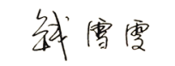 |  | 制/修订时间 |  | 2023.12.10
专业负责人 | 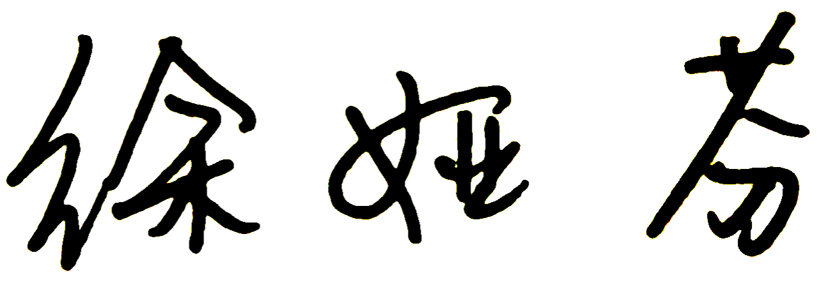 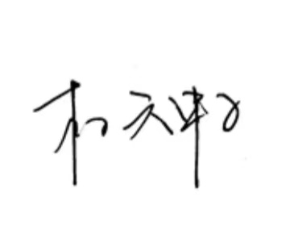（签名） |  | 审定时间 |  | 2024-1-18
学院负责人 | 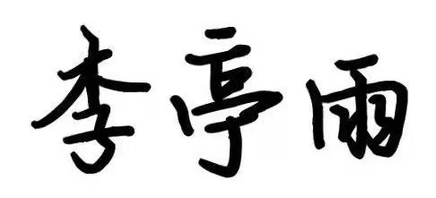（签名） |  | 批准时间 |  | 2024-1-20

二、课程目标与毕业要求

（一）课程目标
类型 | 序号 | 内容
知识目标 | 1 | 宝石的人工合成及优化处理方法、设备、优缺点；人工合成及优化处理方法的原理及工艺过程；优化和处理的概念及区别。
 | 2 | 常见合成宝石及优化处理宝石的鉴别特征。
技能目标 | 3 | 学生具备依托所学的理论知识，从多个维度思考，利用自己的知识与实践提出新设想，新想法，从而了解行业前沿知识技术的能力。
 | 4 | 学生具备一定的市场敏锐度，能通过调研的方式、自觉采用搜集资料、查阅文献、参考书籍、分析信息、讨论质疑等方法探索目前市场合成及优化处理情况的能力。
素养目标  (含课程思政目标) | 5 | 在课程讲授过程中结合生活中的实际事例劝告学生养成诚信做事、友善待人的优良品格，强调“诚信”教育，可以作为立德树人、体现社会主义核心价值观的重要落脚点。

（二）课程支撑的毕业要求
LO1品德修养：拥护中国共产党的领导，坚定理想信念，自觉涵养和积极弘扬社会主义核心价值观，增强政治认同、厚植家国情怀、遵守法律法规、传承雷锋精神，践行“感恩、回报、爱心、责任”八字校训，积极服务他人、服务社会、诚信尽责、爱岗敬业。
④诚信尽责，为人诚实，信守承诺，勤奋努力，精益求精，勇于担责。
LO2专业能力：具有人文科学素养，具备从事宝石鉴定相关工作或专业的理论知识、实践能力。
④掌握珠宝玉石材料的性质和用途，掌握珠宝鉴定的基本理论知识，具备珠宝玉石材料的识别鉴定能力。
LO4自主学习：能根据环境需要确定自己的学习目标，并主动地通过搜集信息、分析信息、讨论、实践、质疑、创造等方法来实现学习目标。
②能搜集、获取达到目标所需要的学习资源，实施学习计划、反思学习计划、持续改进，达到学习目标。
LO6协同创新：同群体保持良好的合作关系，做集体中的积极成员，善于自我管理和团队管理；善于从多个维度思考问题，利用自己的知识与实践来提出新设想。
④了解行业前沿知识技术。

（三）毕业要求与课程目标的关系
毕业要求 | 指标点 | 支撑度 | 课程目标 | 对指标点的贡献度
LO1 | ④ | L | 5在课程讲授过程中结合生活中的实际事例劝告学生养成诚信做事、友善待人的优良品格，强调“诚信”教育，可以作为立德树人、体现社会主义核心价值观的重要落脚点。 | 100%
LO2 | ④ | H | 1知道常见宝玉石的人工合成及优化处理方法、设备、优缺点；理解人工合成及优化处理方法的原理及工艺过程；知道优化和处理的概念及区别。 | 50%
 |  |  | 2常见合成宝石及优化处理宝石的鉴别特征。 | 50%
LO4 | ② | L | 4学生具备一定的市场敏锐度，能通过调研的方式、自觉采用搜集资料、查阅文献、参考书籍、分析信息、讨论质疑等方法探索目前市场合成及优化处理情况的能力。 | 100%
LO6 | ④ | M | 3学生具备依托所学的理论知识，从多个维度思考，利用自己的知识与实践提出新设想，新想法，从而了解行业前沿知识技术的能力。 | 100%

三、课程内容与教学设计

（一）各教学单元预期学习成果与教学内容
第一单元 绪论（理论4学时）
核心知识点：人工宝石的概念、历史、方法、价值和价格；晶体的生长；人工合成宝石的定名方式；优化处理宝石的概念、分类、意义和历史。
能力要求：理解人工宝石、合成宝石、人造宝石、拼合宝石和再造宝石的概念；明确优化处理的概念，并能进行灵活区分；了解人工宝石的概念、历史、方法、价值和价格及优化处理的意义和历史
教学重点：人工宝石的概念；优化处理的概念及区别。
教学难点：晶体的生长。
预期学习成果：希望学生在学习本单元的内容后，能清楚的理解人工宝石、合成宝石、人造宝石、再造宝石和拼合宝石的概念及区别，并对优化处理的概念有清楚的理解，能熟练掌握优化和处理的区别，并能明确不同方法的归属情况，并对历史、方法等有一定的了解。

第二单元 宝石的人工合成技术（理论24学时）
核心知识点：合成方法的概念、工作原理及工艺过程；合成方法的分类、历史及优缺点；合成宝石的鉴别特征。
能力要求：理解宝石常见合成方法的工作原理和工艺过程，明确合成方法的概念和不同方法之间的区别，熟练辨别和应用常见合成方法的鉴定特征。
教学重点：常见合成方法的原理及工艺过程；常见合成宝石的鉴别特征。
教学难点：同种宝石采用的不同方法之间的区别；同种方法合成不同宝石的工艺区别，合成宝石与天然宝石的鉴别。
预期学习成果：希望学生在学习本单元的内容后，能清楚的理解常见合成方法的工作原理和工艺过程，明确不同方法的概念及同种宝石不同合成方法之间的区别以及同种方法合成不同宝石的工艺区别，能熟练的辨别常见合成宝石的鉴定特征。

第三单元 宝石的优化处理（理论20学时）
核心知识点：优化处理方法的概念、工作原理及工艺过程；优化处理宝石的鉴别特征。
能力要求：理解优化处理方法的工作原理和工艺过程，明确这些优化处理方法的概念和不同方法之间的关联，知道常见优化处理方法的分类及典型宝石；能熟练的辨别常见优化处理宝石的特征。
教学重点：优化处理方法的原理及工艺过程；常见优化处理宝石的鉴别特征。
教学难点：优化处理工艺的应用；优化处理宝石与天然宝石的鉴别。
预期学习成果：希望学生在学习本单元的内容后，能清楚的理解常见各种优化处理方法的概念，灵活应用优化处理方法的工艺，明确每种方法常见的优化处理宝石，并能辨别常见优化处理宝石的鉴定特征。

（二）教学单元对课程目标的支撑关系
课程目标  教学单元 | 1 | 2 | 3 | 4 | 5
1 绪论 | √ |  |  |  | √
2 宝石的人工合成技术 | √ | √ | √ | √ | √
3 宝石的优化处理 | √ | √ | √ | √ | √

（三）课程教学方法与学时分配
教学单元 | 教与学方式 | 考核方式 | 学时分配
 |  |  | 理论 | 实践 | 小计
1 绪论 | 讲授法、讨论法 | 随堂测验 | 4 | 0 | 4
2 宝石的人工合成技术 | 讲授法、讨论法、自主学习法、小组合作学习法 | Ppt展示、论文报告、随堂测验 | 24 | 0 | 24
3 宝石的优化处理 | 讲授法、讨论法、自主学习法、小组合作学习法 | Ppt展示、论文报告、随堂测验 | 20 | 0 | 20
合计 |  |  | 48 | 0 | 48

四、课程思政教学设计
1 绪论
- 树立学生“诚信”的职业道德；
- 建立学生“合理开发与环境保护”的理念。
- 引导学生树立正确的人生观、世界观和价值观，形成强烈的职业责任感和使命感。

2 宝石的人工合成技术
- 培养学生团结互助、齐心协力共克难题的团队精神；
- 培养学生“多维度思考，在实践中努力创新”的优点；
- 培养学生“严谨、仔细和负责任”的工作态度；

3 宝石的优化处理
- 培养学生自主学习、团结协作精神；
- 树立学生的创新精神，要有与时俱进的鉴别观点和能力；
- 培养学生“耐心、细心和专心”的学习态度；
- 培养学生批判质疑的科学精神。

五、课程考核
总评构成 | 占比 | 考核方式 | 课程目标 |  |  |  |  | 合计
 |  |  | 1 | 2 | 3 | 4 | 5
X1 | 30% | 论文报告 | 20 | 20 | 50 | 0 | 10 | 100
X2 | 35% | ppt汇报 | 20 | 20 | 0 | 50 | 10 | 100
X3 | 35% | 随堂测试 | 40 | 40 | 0 | 0 | 20 | 100

六、其他需要说明的问题
无

